30天养成减肥健身习惯！一份完整的计划给你

减肥是很多人的一个硬需求，当人们不了解减肥这件事的时候，就会使用各种土办法，奇想妙招，结果可想而知！

反反复复，总在胖瘦之间徘徊！最终得到的确实：我曾经瘦过！



想要一劳永逸的解决肥胖问题，就必须要用科学的方法来进行。

简单总结就是：有氧运动+无氧运动+饮食调整

这三者缺一不可，是最有效的减肥办法！

今天就给大家一份30天减肥计划，培养自己的减肥习惯，让肥肉不再回来。

一、减肥怎么吃？

低糖低油，这是总的大原则！

然后就是减少主食（白米饭，面试等精粮）的摄入量，不要完全杜绝，只是减少量，循序渐进的，用粗粮代替，如紫薯，玉米等。

自己做菜的话，少油少盐，自己控制一下，也不是完全杜绝，完全无油的菜，你很难坚持下去，再就是非常容易饿。

早餐要吃饱（吃饱，吃饱，吃饱！），午餐吃好吃饱，晚餐可以少吃点（不是不吃，不是不吃，不是不吃！）。

坚持30天后，给自己一个放纵餐（也可以2周一次放纵餐，看自己的承受情况），放纵餐可以恢复正常饮食，但还是要多少注意点少盐少油。

如果有饭局的话，先吃一碗燕麦粥把肚子顶饱了再去！

零食方面实在管不住嘴了，可以吃点全麦饼干，黑巧克力，杏仁等，注意控制量，适可而止。

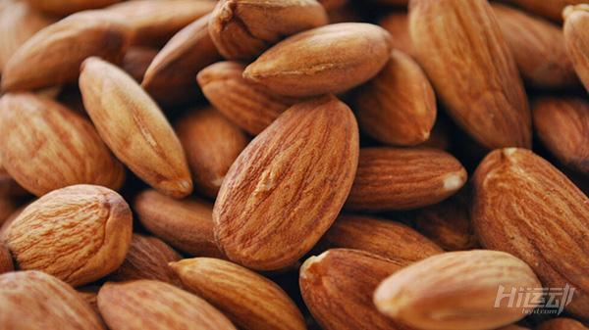

推荐一些能吃的食物：

主食：玉米、燕麦、豆类、山药等。

肉肉：鸡胸肉、瘦牛肉、鱼肉等。

蔬菜类基本都可以，水果类也行，但注意量。

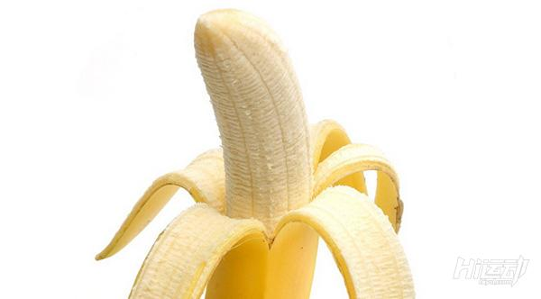

二、减肥如何安排训练？

虽然说有氧运动是减脂的，无氧运动（力量训练）是增肌的，但作为减肥，这两者你都要进行，不要想着自己减肥，就不用做力量训练。

健身训练的基本顺序：

热身（5-10分钟），力量训练（10-15分钟），有氧运动（40-60分钟）

先力量，后有氧的顺序，别反了。

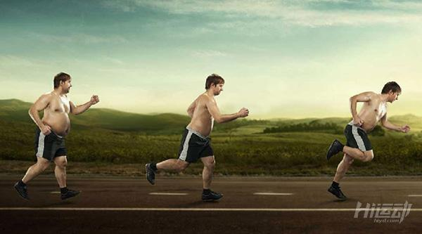

热身：可以是慢跑，跳绳，开合跳等，做到身体微微出汗（发热）就可以了。一定要做！非常重要！

力量训练：照顾到全身大肌群，力量训练可以增加你的肌肉含量，肌肉会帮你消耗更多的热量。

有氧：跑步，椭圆机，跳绳，hiit，健身操等等都可以，根据喜好来。

如果你没什么健身基础，或者是对健身训练一脸懵B，那么直接跟着减肥操课训练是最方便的，欧美的很多减肥操课大多是家庭训练，课程设计里面安排穿插了有氧运动+力量训练，每天训练一种，科学合理。



三、运动注意事项

1、训练时间要注意避开睡觉前，跟吃饭后，睡觉前的运动会让神经兴奋难以入眠（如果你睡眠质量很好就无视吧），饭后不要立刻训练，因为进食后，血液会供给胃部消化，运动的话容易产生不良反应，对身体不好。

尽量选择在饭后1小时训练。



2、不要太关心体重，而是要注意体脂率的变化，体重不能表明你减脂了，身体有脂肪，肌肉，水分等等很多组成，都会影响体重变化，不要一味的注意体重，而是通过测量体脂率来检测身体内的脂肪变化，只有体脂率降低了，才能证明你是减肥，而不是减肌肉！

测量办法可以是通过一些测体脂的仪器，如果没有的话，还是上面的公众号，你回复“体脂率”可以获得体脂率计算器，你填写下身高体重以及身体各部委纬度，就可以帮你准确计算出体脂率。这里就不多说了。



3、漏掉一两节课程怎么办？计划没有变化快，生活中很多突发事情，都会让你中断训练，不要过于自责！训练不是生活的全部，严格按照计划表上的来，漏掉的就跳过。用个日历本，记录下自己的训练情况，让自己一目了然自己运动了多少天。也是一种激励！

4、运动保护，在训练时候，要注意懂得运动保护，热身是必须的！然后就是保护膝盖别受伤，规范自己的训练动作！



写在最后的话：

减重有捷径，节食少吃，吃一些减肥药就可以帮你减少身体体重！注意，肥肉依然在，而且还会有皮肤变差，内分泌失调等健康风险！

减脂没有捷径！只能通过运动+饮食，逐步减下来！

其它一些网传的减肥方法，主要缺少了运动项，就基本无视掉，那都是在害你！

科学减脂，健康一生，永不反弹！这才是正宗的减脂大法！

祝愿各位在夏季到来之前瘦下去！